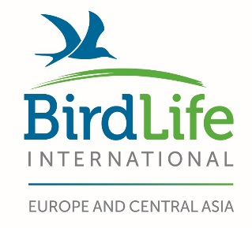 | 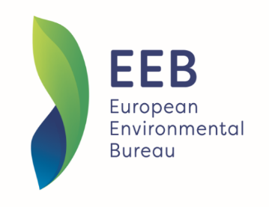 | 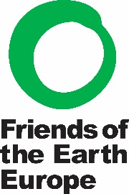 | 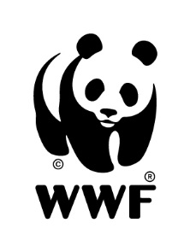

PORTUGAL E RESTANTES Países da UE
FALHAM na PROTEÇÃO DA NATUREZA

Um ano depois de um "plano de ação"[1] afirmar que os governos da União Europeia deveriam implementar melhores regras de proteção da natureza, um novo relatório mostra que 18 países da UE, entre os quais Portugal, estão a protelar a sua implementação e continuam a não proteger as áreas naturais mais vitais da Europa.

Lisboa, 27 de abril 2018 - Um relatório publicado pela BirdLife Europe, a WWF, a Agência Europeia do Ambiente (EEB) e a Friends of The Earth Europe mostra que, embora a maioria dos Estados-Membros (67%), entre os quais Portugal, tenha incorporado plenamente as Diretivas Aves e Habitats nas leis nacionais, todos falharam em implementá-la adequadamente. Isso significa que a fauna e os habitats protegidos pela UE não recebem a proteção de que precisam.

11 critérios-chave foram examinados, desde a disponibilidade de financiamento adequado para locais pertencentes à rede Natura 2000, até à implementação das suas avaliações. Usando um sistema de pontuação de semáforo, cinco dos critérios não conseguiram receber uma única luz verde.

Em Portugal, há 8 critérios insatisfatórios com luz vermelha: a gestão dos locais, proteção das espécies, deterioração dos locais, financiamento e recursos, conectividade da paisagem, monitorização de habitats e espécies, a promoção de pesquisas e a invasão de espécies não-nativas. De acordo com a ANP|WWF, é necessário haver um maior planeamento no que concerne a gestão das Redes Natura 2000, a par com a atribuição de um orçamento específico que acompanhe a implementação das Diretivas e que seja realista face à área que está definida para as áreas terrestres e do meio marinho.

As quatro ONGAs que também estão por trás da bem-sucedida campanha #NatureAlert para implementar leis que permitiam salvar a natureza vital da UE salientam que o rápido declínio da biodiversidade em toda a Europa é garantido se esta falta de implementação persistir, e apelam à Comissão Europeia para mostrar que leva a sério o “plano de ação”, responsabilizando os Estados-Membros por se arrastar nesta questão.

Ariel Brunner, Chefe de Políticas Sénior da BirdLife Europe, disse: “Precisamos que a Comissão Europeia leve este assunto a sério. Chegou a hora da Comissão enfrentar e responsabilizar os Estados-Membros sobre o que é já um incumprimento das Diretivas Aves e Habitats. A Comissão já o faz no que concerne à qualidade do ar. Agora é hora de fazer isso pela natureza.”

Ângela Morgado, Diretora-Executiva da ANP|WWF, reitera que “Os resultados mostram que os Estados-Membros e a Comissão Europeia seguem uma abordagem "business as usual". A proposta da Comissão sobre o próximo orçamento da UE será um teste importante para verificar se a Comissão Juncker está pronta para aumentar substancialmente os investimentos para proteger nosso património natural”.

Leonardo Mazza, Diretor de Políticas de Biodiversidade, Água e Ecossistemas da EEB, disse: “Os resultados demonstram que a perda de biodiversidade continua na maior parte do território da Europa, com estudos recentes a mostrar declínios dramáticos no número de insetos e aves agrícolas. As Diretivas da Natureza oferecem um vislumbre de esperança pois sabemos que onde essas proteções vitais são implementadas adequadamente elas revertem esta tendência. O nosso relatório mostra quanto progresso ainda temos de fazer se quisermos evitar irreversíveis perdas naturais em grande escala”.

Adrian Bebb, coordenador do programa de alimentos, agricultura e biodiversidade da Friends of the Earth Europe, disse: "Proteger a natureza é também proteger nossa própria saúde e bem-estar. As leis para proteção da natureza também são leis de saúde e bem-estar, permitindo que os europeus tenham acesso aos benefícios que ela proporciona. Portanto, é crucial que as nossas leis da natureza sejam usadas adequadamente para contribuir para uma sociedade saudável agora e no futuro."

Notas:
[1] A Comissão Europeia adotou o “Plano de Acção para a Natureza, as Pessoas e a Economia”, na sequência dos resultados das avaliações relativas ao Fitness Check of the Nature Directives, que mostrava que as Diretivas Aves e Habitats são “adequadas à finalidade”, mas exigem uma melhor implementação. O plano inclui uma série de ações essenciais que garantem que o património natural da Europa seja melhor gerido e protegido, mas cabe aos governos da UE intensificar seus compromissos legais para proteger efetivamente a natureza em todo o continente. O relatório mostra que isto não está a acontecer.

---Fim---

Contactos:
Marta Barata – ANP|WWF | Tel: + 351 91 711 46 51 | mbarata@natureza-portugal.org
Rita Rodrigues – ANP|WWF | Tel: +351962911072 |

Sobre a WWF
A WWF é uma das maiores e mais respeitadas organizações independentes de conservação do mundo, com mais de 5 milhões de apoiantes e uma rede global activa em mais de 100 países. A missão da WWF é travar a degradação da natureza e construir um futuro no qual os seres humanos vivam em harmonia com a natureza, através conservação da diversidade biológica do mundo, garantindo que a utilização dos recursos naturais renováveis seja sustentável, e promovendo a redução da poluição e do desperdício.

